ОТЧЁТ
по разработке программного модуля
«Система учёта заявок автосервиса»
1. Введение
В рамках выполнения учебного задания была разработана информационная система для автоматизации работы автосервиса.
Цель разработки — создание программного модуля для:
регистрации заявок на ремонт автомобилей;
назначения автомехаников;
отслеживания статуса выполнения ремонта;
расчёта статистических показателей;
контроля сроков выполнения заявок;
оценки качества работы сервисного центра.
Система реализована по клиент-серверной архитектуре с использованием современных веб-технологий.
2. Архитектура системы
Приложение разработано по принципу разделения на:
Backend (серверная часть)
Frontend (клиентская часть)
Серверная часть
Разработана на платформе ASP.NET Core Web API.
Сервер реализует бизнес-логику, обработку данных и вычислительные алгоритмы.
Клиентская часть
Разработана с использованием React.
Отвечает за интерфейс пользователя и взаимодействие с сервером через REST API.
Связь между клиентом и сервером осуществляется посредством HTTP-запросов.
3. Модели данных
В системе реализованы следующие сущности:
3.1 Заявка (Request)
Содержит информацию:
дата создания;
тип автомобиля;
модель автомобиля;
описание неисправности;
статус заявки;
плановая дата завершения;
фактическая дата завершения;
назначенный автомеханик;
клиент;
список заменённых запчастей.
3.2 Пользователь (User)
Типы пользователей:
Менеджер
Оператор
Автомеханик
Заказчик
Менеджер по качеству
3.3 Комментарий (Comment)
Позволяет автомеханикам оставлять служебные комментарии к заявкам.
4. Реализованный функционал
4.1 Работа с заявками
создание новой заявки;
просмотр списка заявок;
изменение статуса заявки;
назначение автомеханика;
добавление комментариев;
завершение ремонта.
4.2 Контроль сроков
Реализован алгоритм автоматической проверки просроченных заявок.
Если текущая дата превышает плановую дату завершения, заявка помечается как просроченная.
4.3 Расчёт показателей
Реализованы следующие алгоритмы:
Подсчёт общего количества заявок.
Расчёт среднего времени ремонта.
Вывод списка просроченных заявок.
Среднее время ремонта рассчитывается как разница между датой начала и датой завершения работ.
4.4 Роль менеджера по качеству
Добавлена дополнительная роль — менеджер по качеству.
Он имеет право:
привлекать дополнительных автомехаников;
продлевать срок выполнения заявки с согласованием клиента;
консультировать при возникновении проблем.
4.5 Оценка качества
Для оценки качества работы реализована генерация QR-кода.
При сканировании QR-кода пользователь переходит на форму Google Forms для оставления отзыва.
Это позволяет:
отслеживать удовлетворённость клиентов;
анализировать качество выполнения ремонта;
формировать статистику по отзывам.
5. Алгоритмическая часть
В системе реализованы следующие алгоритмы:
фильтрация заявок по статусу;
проверка просрочки;
расчёт средней продолжительности ремонта;
обработка исключений при вводе данных.
6. Блок-схемы
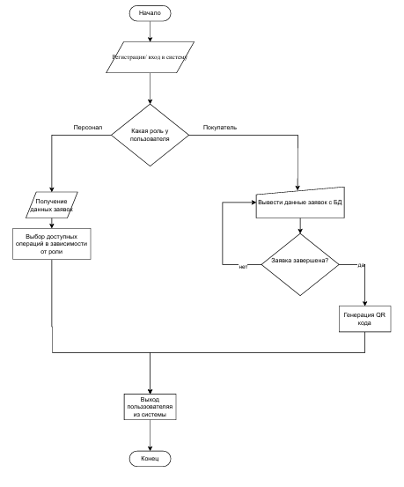
Рисунок 2.1 – блок-схема АвтоСервиса
В отчёте должна присутствовать блок-схема алгоритма:
расчёта среднего времени ремонта;
проверки просрочки;
обработки создания заявки.
7. Тестирование
Проведено тестирование:
создание новой заявки;
изменение статуса;
расчёт среднего времени;
продление срока менеджером по качеству;
генерация QR-кода.
Ошибок, приводящих к сбою работы системы, не выявлено.
8. Размещение проекта
Проект размещён в системе контроля версий GitHub.
В репозитории размещены:
исходный код серверной части;
исходный код клиентской части;
данный отчёт;
блок-схемы;
инструкция по запуску.
9. Заключение
В результате выполнения работы разработана информационная система для автоматизации работы автосервиса.
Система позволяет:
учитывать заявки;
контролировать сроки ремонта;
распределять работу между сотрудниками;
анализировать статистические показатели;
оценивать качество обслуживания клиентов.
Поставленные задачи выполнены полностью.

